Предоставление обучающимся обратной связи Руководителю по заданию на ДП, консультация по вопросам, связанным с подготовкой к написанию ДП

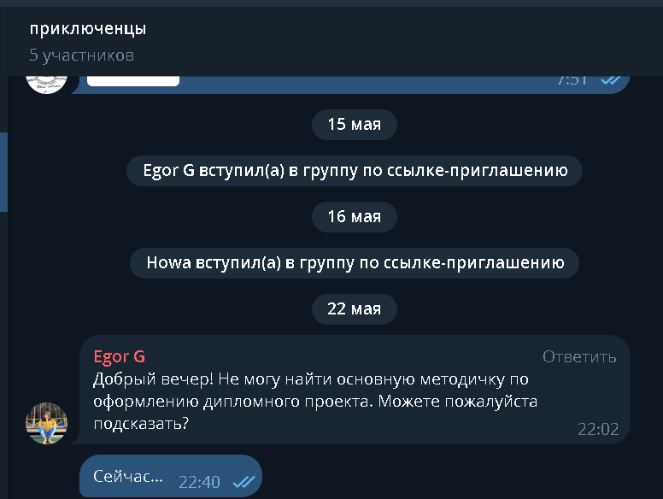

Внесение обучающимся изменений в первую главу ДП в соответствии с замечаниями и рекомендациями Руководителя в диалоговом окне отзыва в личном кабинете на платформе lms.synergy.ru  
(обучающийся первую главу ДП передал не через платформу )

